Mockup

Hệ thống quản lý dự án công ty X

|  |  |  |
| --- | --- | --- |
| Issue date | Version | Author |
| 20/8/2022 | 1.0 | Vy |

Màn hình đăng nhập

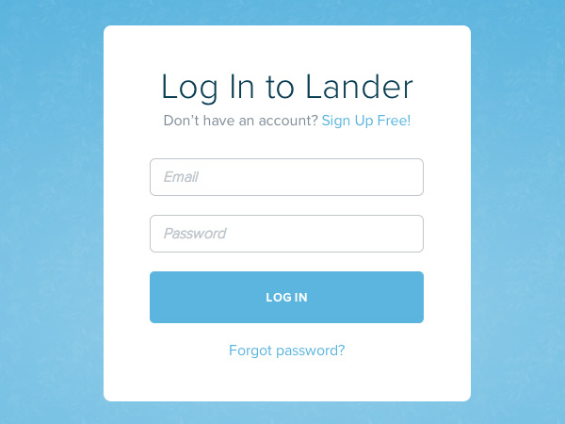

Màn hình chính

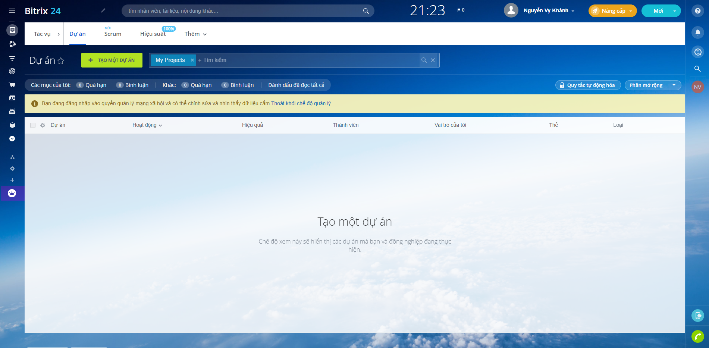

Màn hình Cấu trúc công ty

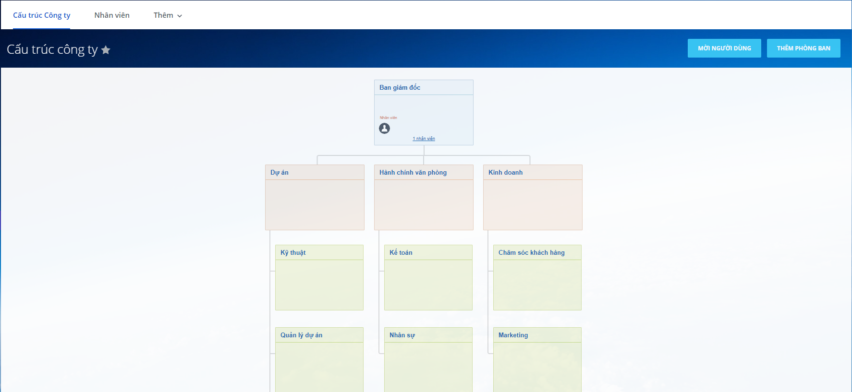

Biểu mẫu Thêm phòng ban

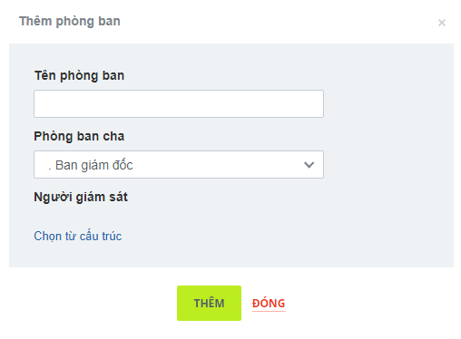

Danh sách nhân viên

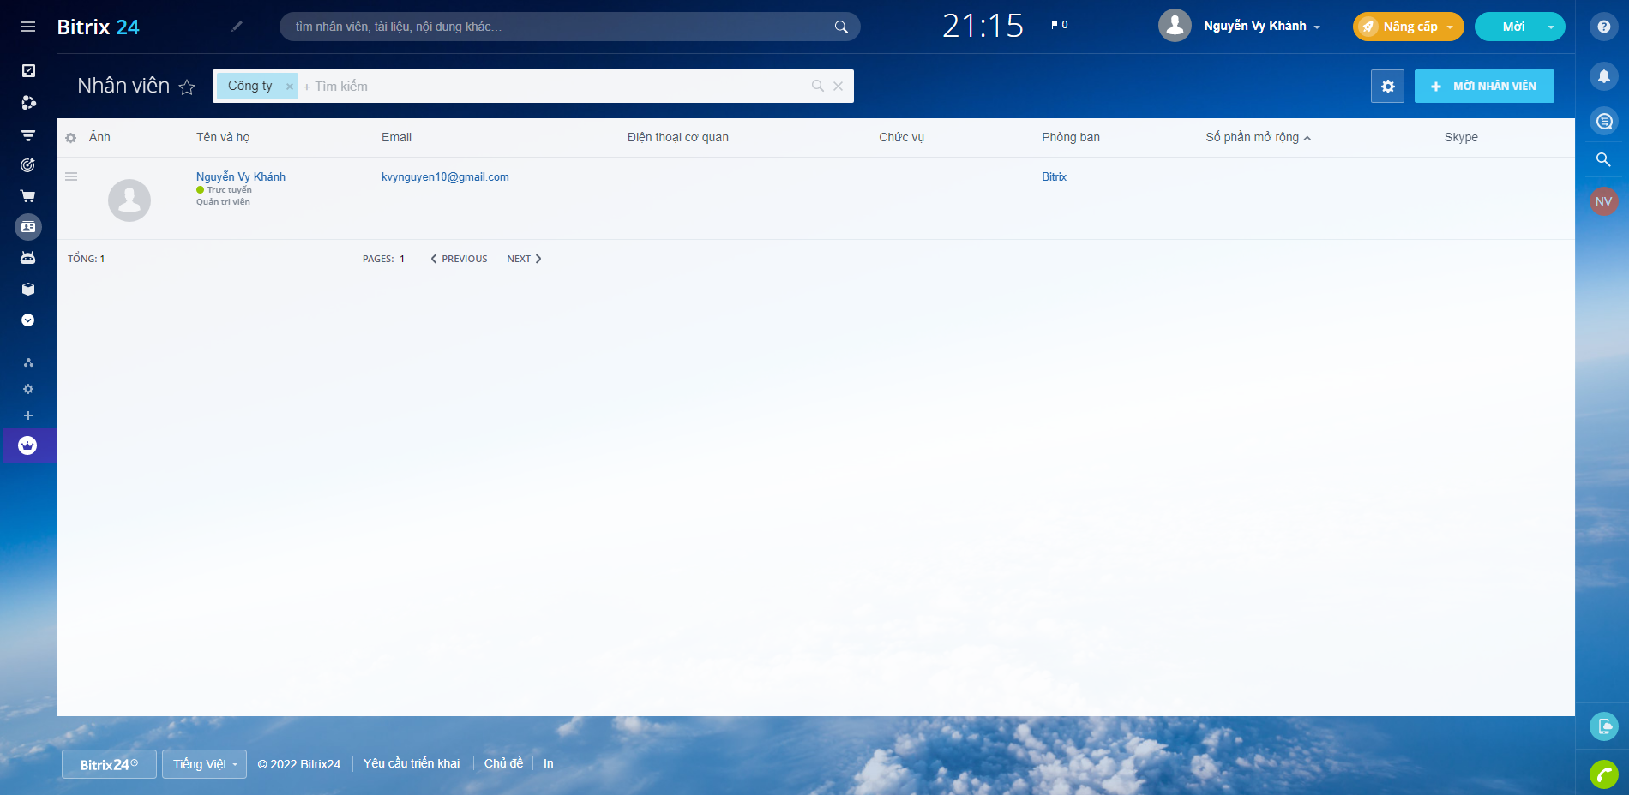

Biểu mẫu Thêm nhân viên mới

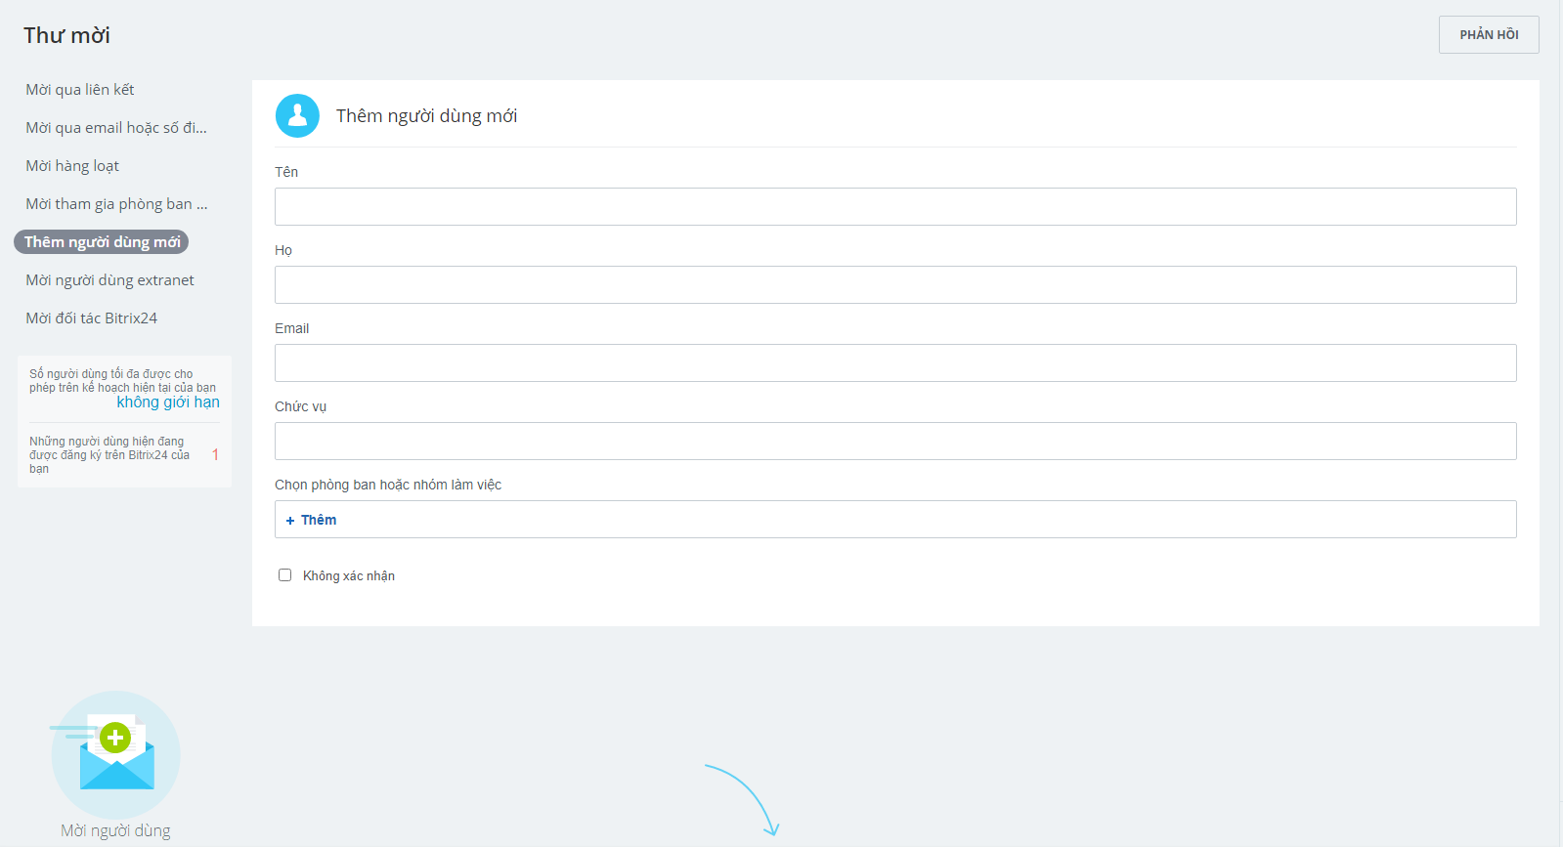

Biểu mẫu Mời tham gia phòng ban

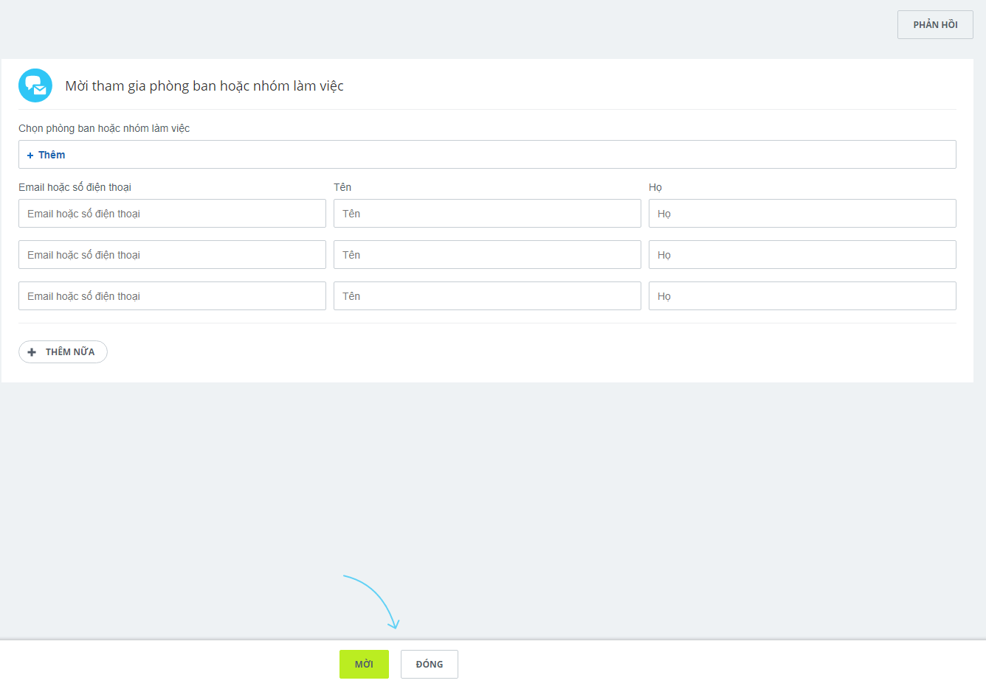

Màn hình Thông tin cá nhân

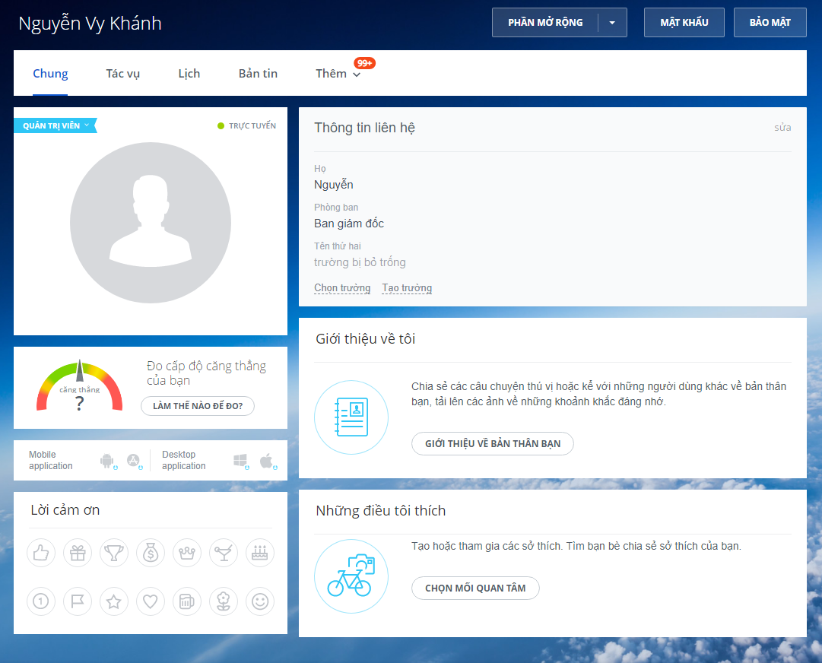

Danh sách dự án

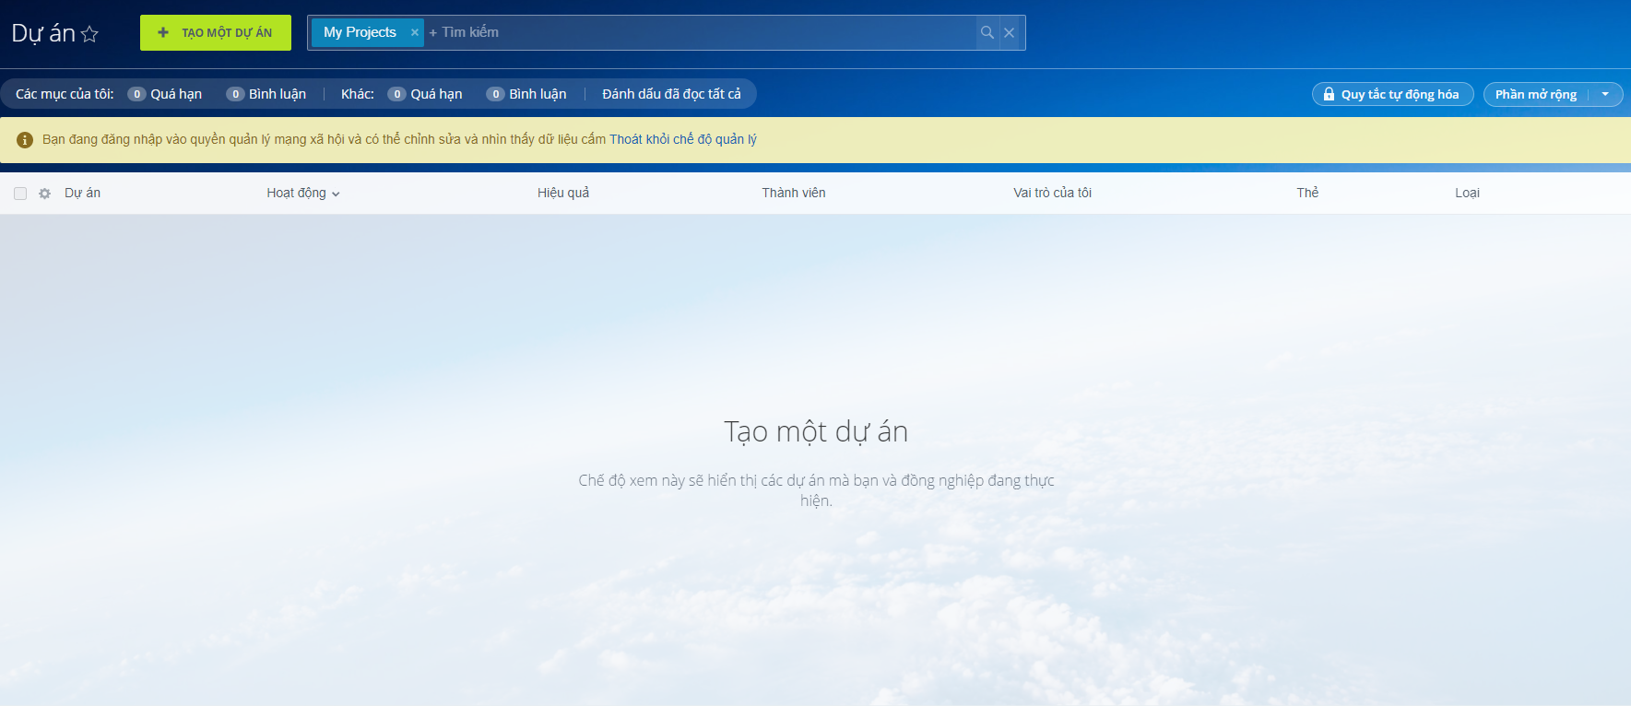

Biểu mẫu Tạo dự án

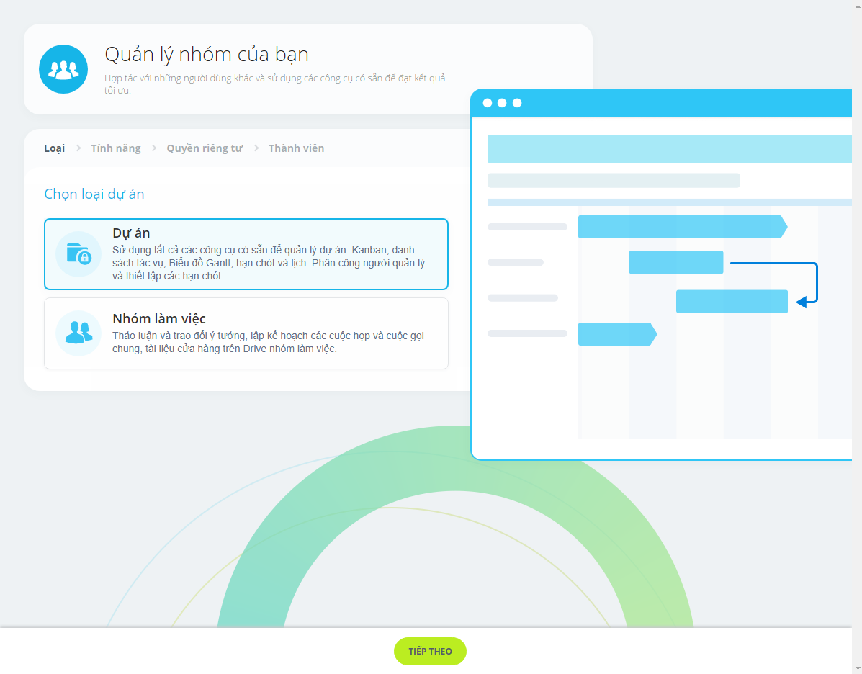

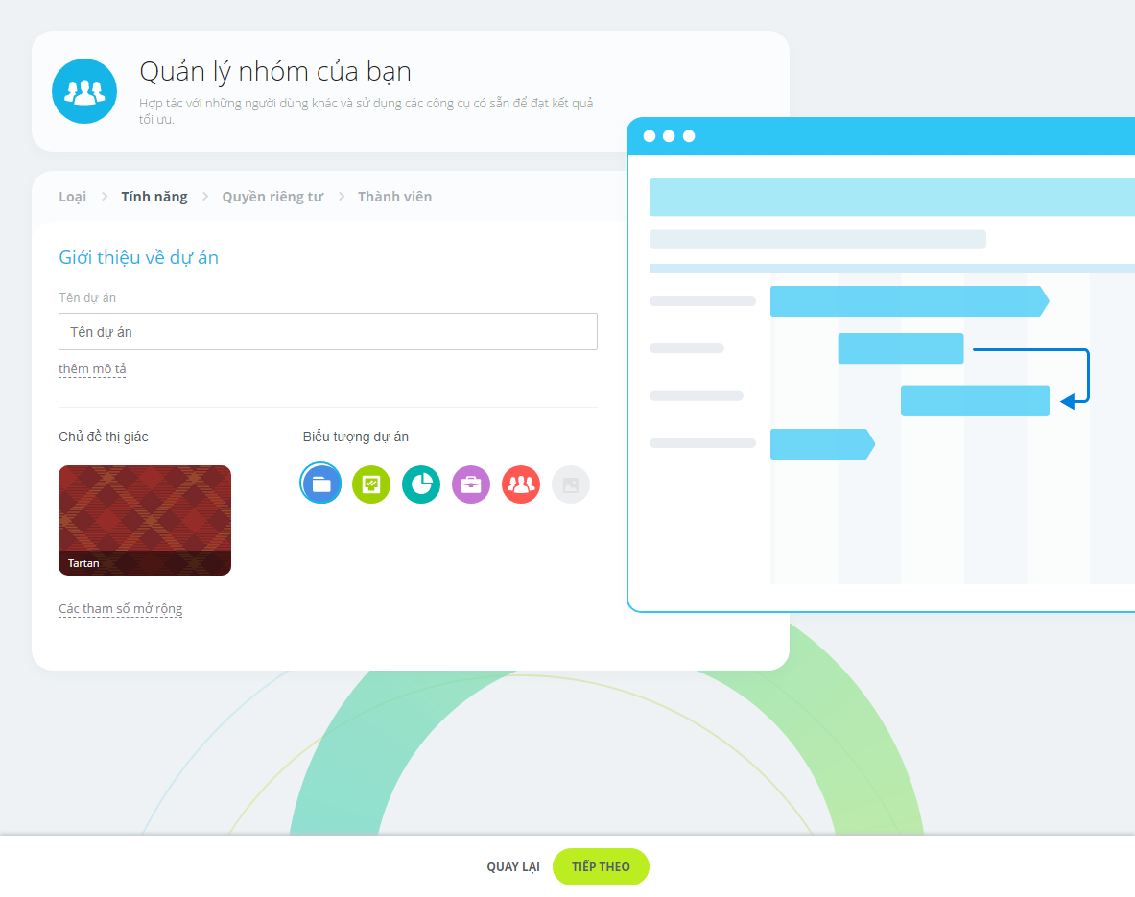

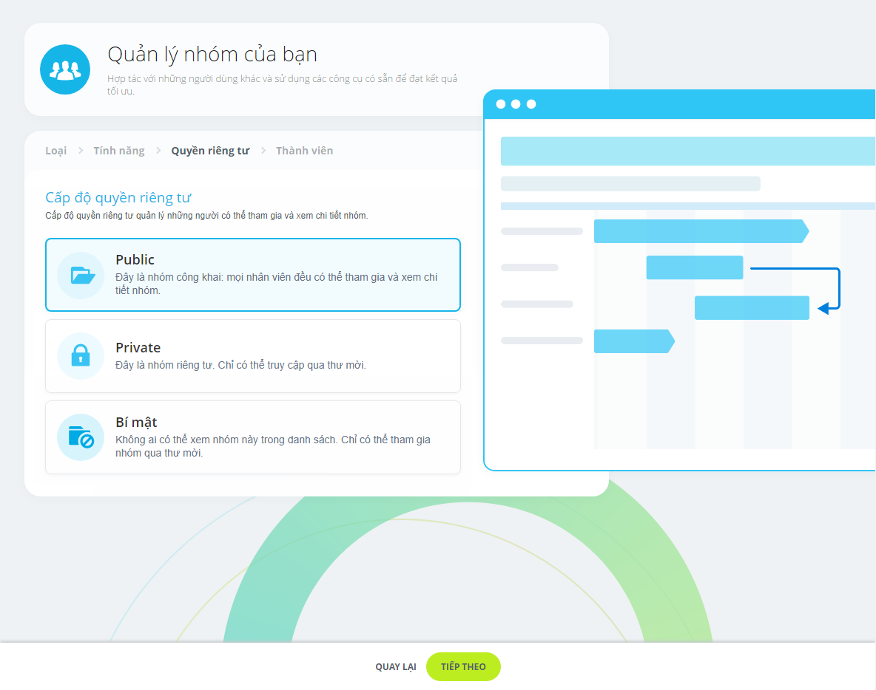

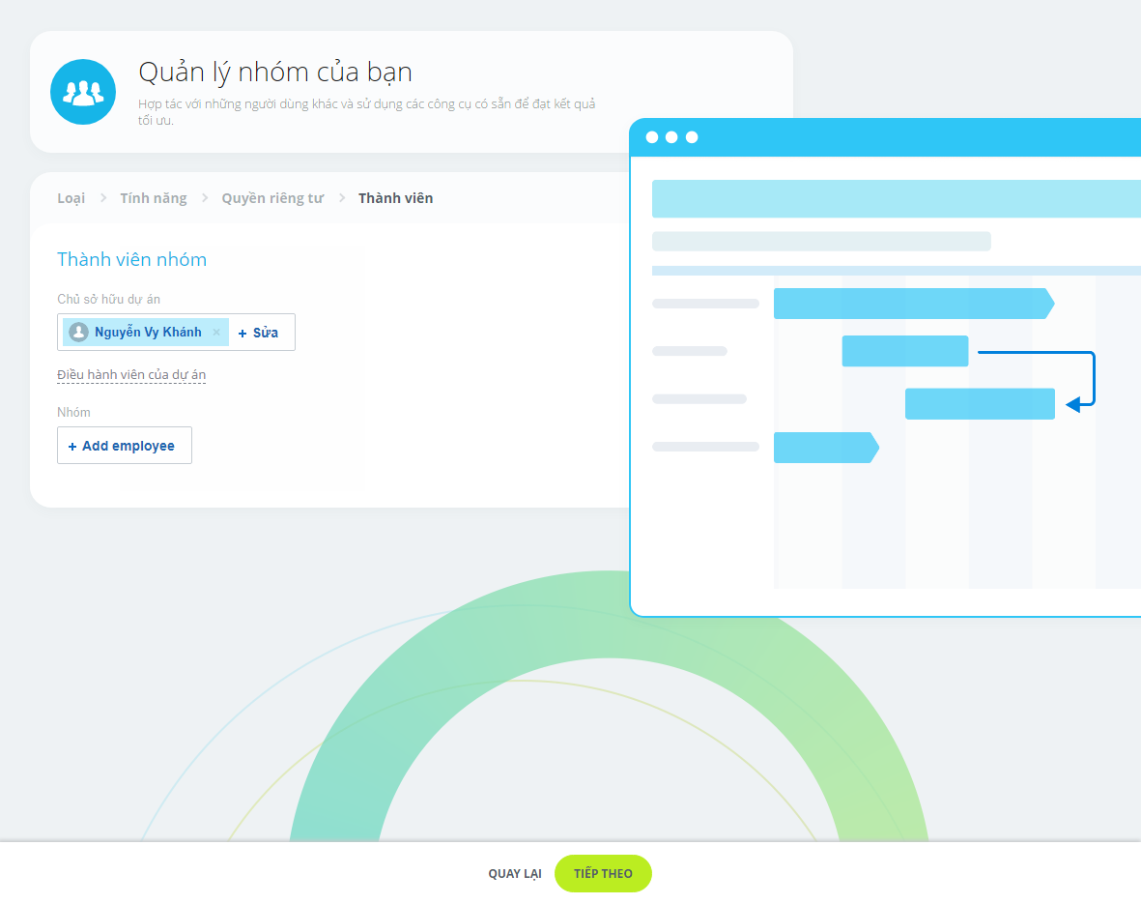

Màn hình dự án

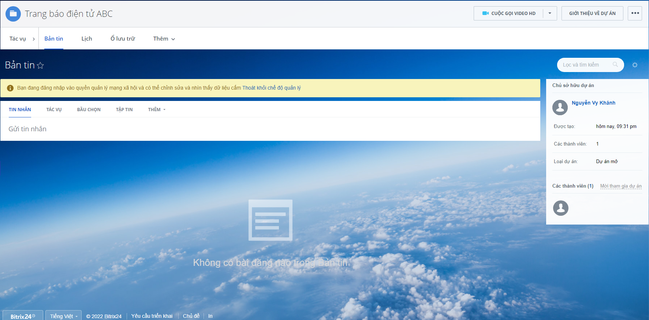

Biểu mẫu Tạo tác vụ trong dự án

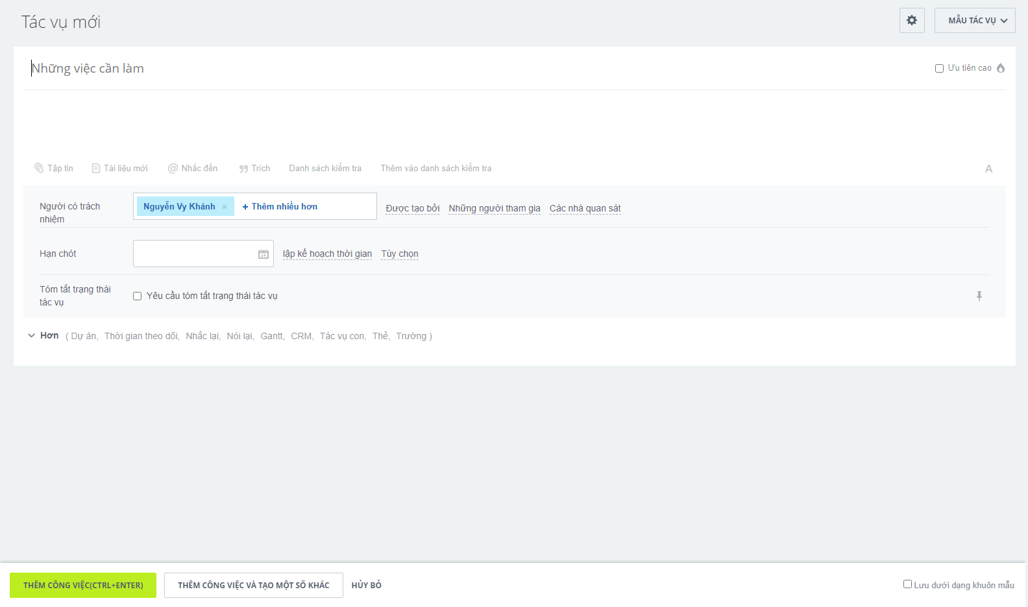

Màn hình tác vụ

